**Parasol na taras na lato - dlaczego jest potrzebny?**

**Sprawdź teraz, dlaczego warto zainwestować w parasol na taras.**

**Wybór parasola na taras**

Wybór odpowiedniego **parasola na taras** to kluczowy element, który wpłynie na komfort korzystania z tej przestrzeni. Parasol na taras nie tylko chroni przed słońcem, ale również przed deszczem, co pozwala na spędzanie czasu na świeżym powietrzu niezależnie od pogody. To obowiązkowy produkt do domu, gdy nadchodzi lato.

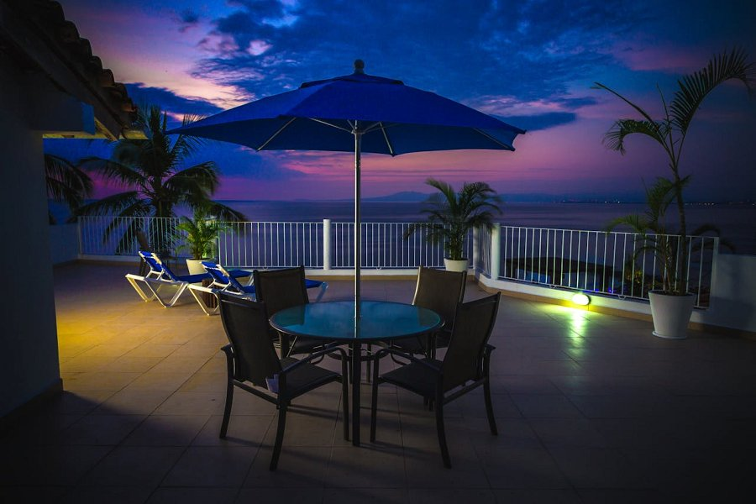

**Materiały i konstrukcja**

Parasole na taras to produkt wykonany z wysokiej jakości materiałów, które gwarantują trwałość i odporność na warunki atmosferyczne. Konstrukcje z aluminium lub stali zapewniają stabilność, a tkaniny użyte do produkcji parasoli charakteryzują się wysoką odpornością na promieniowanie UV. Dodatkowo wiele modeli wyposażonych jest w mechanizmy umożliwiające łatwe rozkładanie i składanie, co znacznie ułatwia ich użytkowanie. Wybierając parasol, warto zwrócić uwagę na jego funkcjonalność oraz estetykę, aby idealnie komponował się z otoczeniem.

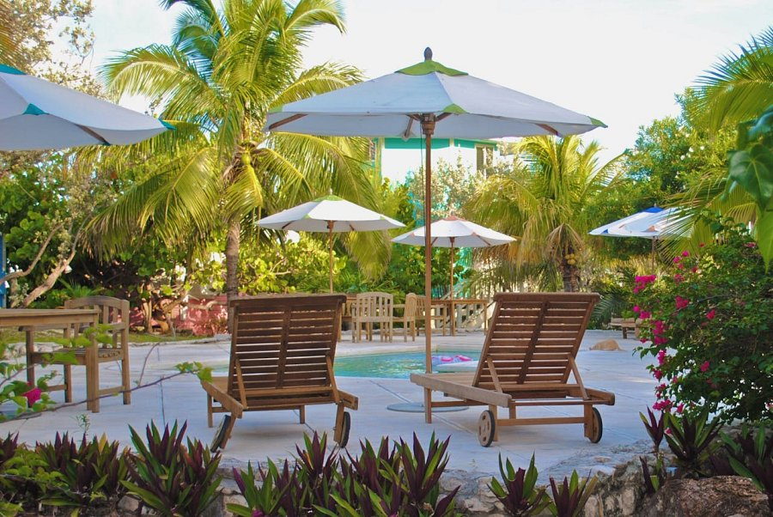

**Akcesoria i dodatki do parasola na taras**

Akcesoria do *parasola na tara*s to kluczowe elementy, które zwiększają funkcjonalność i trwałość tego produktu. W Bricomarche oferujemy szeroką gamę podstaw do parasoli, które zapewniają im stabilność nawet przy silnym wietrze. Solidne podstawy wykonane z betonu, stali lub tworzyw sztucznych gwarantują, że parasol pozostanie na swoim miejscu w każdych warunkach pogodowych. Dodatkowo dostępne są pokrowce ochronne, które zabezpieczają parasol przed zabrudzeniami, deszczem i promieniowaniem UV, co przedłuża jego żywotność. Warto również zwrócić uwagę na akcesoria takie jak oświetlenie LED, które można zamontować pod parasolem, tworząc przytulną atmosferę podczas wieczornych spotkań na tarasie. Dzięki odpowiednim akcesoriom, [parasol na taras](https://www.bricomarche.pl/ogrod/balkony-i-tarasy/parasole-ogrodowe) staje się jeszcze bardziej praktyczny i estetyczny, zapewniając komfort użytkowania przez wiele lat.